间戊二烯软化水设备询价公告
日期：2015年6月9日 询价编号：HKJY-2015-068
一、询价条件
本项目已按要求履行了相关报批手续，资金已落实，具备购买条件，现对其进行公开询价。
二、项目概况与询价范围
本次询价主要是大庆华科股份有限公司树脂分公司间戊二烯装置软化水系统扩能改造项目软化水设备，详见数据表。
询价范围：
软化水设备/2套
三、询价方式及要求
1.询价方式：本项目采取大庆华科股份有限公司网内公开询价的方式进行询价采购。
2.交货地点：庆市龙凤区卧里屯环南路大庆华科股份有限公司树脂分公司；
3.质保期：一年。
四、报价人资格要求
报价人必须是大庆华科公司合格供应商、大庆石化公司网内合格供应商、中国石油天然气集团公司物资供应商或具有资质的生产企业。
五、技术建议文件和报价文件的递交
1.第一步
1.1 报名时间：2015年6月9日--2015年6月14日(法定节假日、公休日除外)，上午8时0分--11时30分，下午13时00分--16时30分。报名地点：大庆华科股份有限公司办公楼二楼经营管理部。
1.2报名要求：凡有意参加报价者，请持下列文件报名参加报名：报名表（见附件）/营业执照/组织机构代码证/税务登记证/质量管理体系认证证书/业绩表/中国石油天然气股份有限公司物资供应商准入证/法人授权委托书/法人、授权委托人身份证明/代理授权委托书/银行开户许可证/其他证明资料（上述资料需要加盖单位公章）。无法及时送达的可将证明材料扫描后发送至报名处邮箱。
1.3资质文件经审查通过的，可以参加第二步递交技术协议或方案。
2第二步
2.1技术协议或方案递交截止时间：2015年6月21日8时30分，递交地点：大庆华科股份有限公司办公楼五楼技术发展部。
2.2 逾期送达的或者未送达指定地点的技术协议，询价人不予受理。
2.3技术协议和资格文件经评审通过的，可以领取正式的询价文件，参加第三步递交正式报价文件。
3第二步
3.1正式报价文件递交截止时间：2015年6月30日8时00分，递交地点：大庆华科股份有限公司办公楼二楼经营管理部。
3.2 逾期送达的或者未送达指定地点的报价文件，询价人不予受理。
六、发布公告的媒体
本次询价公告同时在大庆华科股份有限公司主页、大庆华科股份有限公司内网公布。
七、本次询价不接受联合体报价。
八、评审
评审时间：2015年6月30日8时30分；
评审地点：大庆华科股份有限公司办公楼二楼会议室。
招标人：大庆华科股份有限公司
地址：黑龙江省大庆市开发区建设路239号
邮编：163316
联系人：邱凤鹤 电话：0459-6280615
邮箱： hkjyb2015@163.com 传真：0459-6292766
九、数据表：

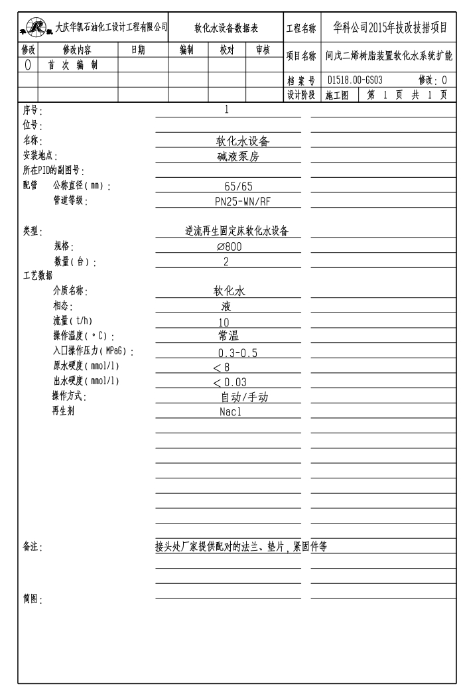
报名表
项目名称：
项目编号：
序号 | 项 目 |  | 内 容
1 | 潜在投标人名称:(公章)
2 | 潜在投标人  联系方式 | 姓名及职务
2 | 潜在投标人  联系方式 | 固定电话
2 | 潜在投标人  联系方式 | 传真
2 | 潜在投标人  联系方式 | 手机
2 | 潜在投标人  联系方式 | 电子邮箱
3 | 文件信息 |  | 电子文件
4 | 领取人签字
5 | 领取时间
备注：

